**Содержание**

Введение 3

Задание 1 4

Задание 2 10

Заключение 19

Список использованных источников 20

# Введение

В рамках данной работы проведен анализ архитектуры предприятия на примере компании, работающей в телекоммуникационном бизнесе.

Объектом исследования является архитектура телекоммуникационной компании.

В качестве предмета исследования вступает архитектура ПАО «РОСТЕЛЕКОМ».

Методы исследования – анализ технологий управления ИТ-ресурсами, бизнес-процессов, программных систем управления ИТ-ресурсами.

Целью данной работы анализ архитектуры телекоммуникационной на примере ПАО «РОСТЕЛЕКОМ».

Задачи работы:

- анализ организационной структуры ПАО «РОСТЕЛЕКОМ»;

- проведение анализа использования информационных технологий в управлении ИТ-сервисами;

- разработка бизнес-модели для исследуемого предприятия;

- анализ перспектив развития информационных технологий ПАО «РОСТЕЛЕКОМ»;

# Задание 1

В рамках данной работы проведено исследование деятельности компании-провайдера (Волгоградский филиал ПАО «Ростелеком») в части создания экспертной системы для специалистов горячей линии.

ПАО «Ростелеком» предоставляет услуги телекоммуникационные услуги стационарной и мобильной связи, на договорных началах оказывает услуги передачи данных с использованием магистральных и внутризоновых сетей связи, предоставляет в аренду (на правах услуги) каналов передачи данных, линейных, групповых и сетевых трактов, каналов тональной частоты, каналов и средств звукового и телевизионного вещания, радиоканалов, каналов и средств вторичных телефонной и телеграфной сетей, предоставляет услуги по обслуживанию международных каналов связи.

ПАО "Ростелеком" имеет региональные представительства на всей территории России. Филиалами оказываются услуги связи от имени ПАО "Ростелеком" и проводятся взаиморасчеты по установленным тарифам с партнерами - операторами связи. Филиалы также оказывают услуги по подключению региональных сетей связи к магистральной сети ПАО "Ростелеком".

Основной стратегической целью «Ростелекома» является создание, развитие и совершенствование интегрированной транспортной телекоммуникационной системы как внутри РФ, так и за рубежом для решения задач по передаче информационных потоков от региональных коммуникационных операторов, центральных и территориальных телерадиовещательных компаний, государственных учреждений.

В соответствии с Уставом основная цель деятельности ПАО «Ростелеком» предполагает получение прибыли за счет оказания услуг по обеспечению потребностей физических лиц, субъектов экономической деятельности, силовых струткур и других потребителей в обеспечении связи с использованием коммуникационных каналов.

ПАО "Ростелеком" постоянно работает над расширением спектра предоставляемых им услуг в соответствии с потребностями клиентов, в число которых входят крупные коммерческие организации, на долю которых приходится значительная часть денежных поступлений. Компания предлагает оптимальное сочетание цены и качества предоставляемых коммуникационных услуг. Маркетинговая стратегия ПАО "Ростелеком" предполагает сохранение и укрепление позиций компании как ведущего оператора коммуникационных услуг и решает задачи по поддержанию и увеличению количества абонентов на существующих рынках; использование гибких тарифов, что позволяет увеличивать прибыль и стимулировать рост трафика; обеспечивать полноту информированности клиентов о предоставляемых им услугах. Для достижения поставленных ПАО «Ростелеком» задач филиалы должны работать по следующим направлениям: анализ рынка для выявления и сегментации базы коммерческих клиентов; контроль качества обслуживания; в бюджете филиалов необходимо выделять достаточный объём средств на рекламные кампании в целях стимулирования сохранения и роста клиентской базы.

Основные технологии, используемые компанией для предоставления услуг доступа к Интернету: GPON, волоконно-оптические линии связи, ADSL, мобильная связь (3G, 4G технологии). Партнеры компании – поставщики оптического волокна, а также коммуникационного оборудования. Корпоративными клиентами компании являются крупные корпорации, государственные учреждения. Конкурентное преимущество ПАР Ростелеком – возможность поддержки функционирования корпоративных сетей по всей территории России на основе стационарной связи.

Ментальная карта приведена на рисунке 1.



Рисунок – Ментальная карта

Распределение видов оказываемых услуг по видам представлено на рисунке 1.

Рисунок 2 - Распределение по видам оказываемых услуг

Как показано на рисунке 1, наибольшая доля выручки компании связана с работой с корпоративными клиентами. Также большая часть доходов компании связана с предоставлением услуг аренды каналов для других операторов сввязи – сотовых операторов и операторов стационарной связи.

Организационная структура филиала ПАО «Ростелеком» приведена на рисунке 3.

Рисунок 3 - Волгоградского филиала ПАО «Ростелеком»

В структуру организации входят специалисты:

- служба технической поддержки, в компетенцию которой входят вопросы взаимодействия с клиентами по вопросам доступа к сети Интернет;

- ИТ-отдел, в компетенцию которого входят как вопросы поддержки функционирования информационной системы филиала ПАО «Ростелеком», так и услуги доступа к сети Интернет, являющейся продуктом деятельности компании, а также вопросы обеспечения информационной безопасности;

- специалисты по работе с клиентами;

- экономический отдел;

- кадровая служба.

Специалисты по работе с клиентами курируют вопросы взаимодействия с клиентами компании в части организации заключения договоров по оказанию телекоммуникационных услуг.

Экономисты курируют вопросы бухгалтерского, налогового учета, учета заработной платы, проводят анализ эффективности деятельности предприятия, определяют ценовые параметры отказываемых услуг. Также в штат экономического отдела входят специалисты по анализу операционных рисков, в функции которых входит контроль платежной дисциплины со стороны клиентов, оценка возможностей предоставления им рассрочки платежей, предоставления услуг по постоплатной схеме.



Рисунок – Карта бизнеса

Далее проведем SWOT-анализ деятельности ПАО «РОСТЕЛЕКОМ» (таблица 1).

Таблица 1 - SWOT-анализ деятельности ПАО «РОСТЕЛЕКОМ»

|  |  |
| --- | --- |
| Сильные стороны:  Контроль большой части рынка  Контракты с крупными компаниями  Наличие филиальной сети по всей территории страны | Возможности  Расширение сегмента рынка услуг сотовой связи, мобильного Интернета |
| Слабые стороны  В некоторых регионах отсутствие оптоволоконной сети, что делает связь конкурентов более качественной | Угрозы  Внедрение новых стандартов сотовой связи, позволяющих создавать более выгодные предложения |

Рынок телекоммуникационных услуг является высококонкурентным, в сотовых сетях внедряются технологии, позволяющие обеспечивать более качественную связь по более низким ценам, в ряде регионов ПАО Ростелеком предоставляет услуги стандарта ADSL, уступая в качестве связи мобильным операторам.

Схема бизнес-архитектуры, включающей миссию и цель ПАО Ростелеком, предприятия показана на рисунке 5.

Рисунок 5 - Схема бизнес-архитектуры предприятия

# Задание 2

Далее проведем анализ бизнес-процессов работы центров продаж и обслуживания клиентов ПАО «Ростелеком» в методологии IDEF0. На рисунке 6 показана контекстная диаграмма.

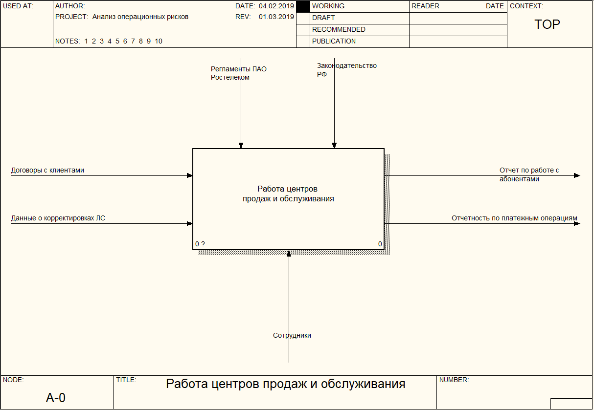

Рисунок 6 – Контекстная диаграмма

Как показано на рисунке 6, входящие информационные потоки в систему анализа операционных рисков платежного документооборота включают: договоры с клиентами, данные о корректировках лицевого счета клиентов. Результатные информационные потоки включают: заключение о степени риска проведения платежных операций по текущему договору, отчетность по уровню риска по платежным операциям. На рисунке 7 показана диаграмма декомпозиции основного процесса.

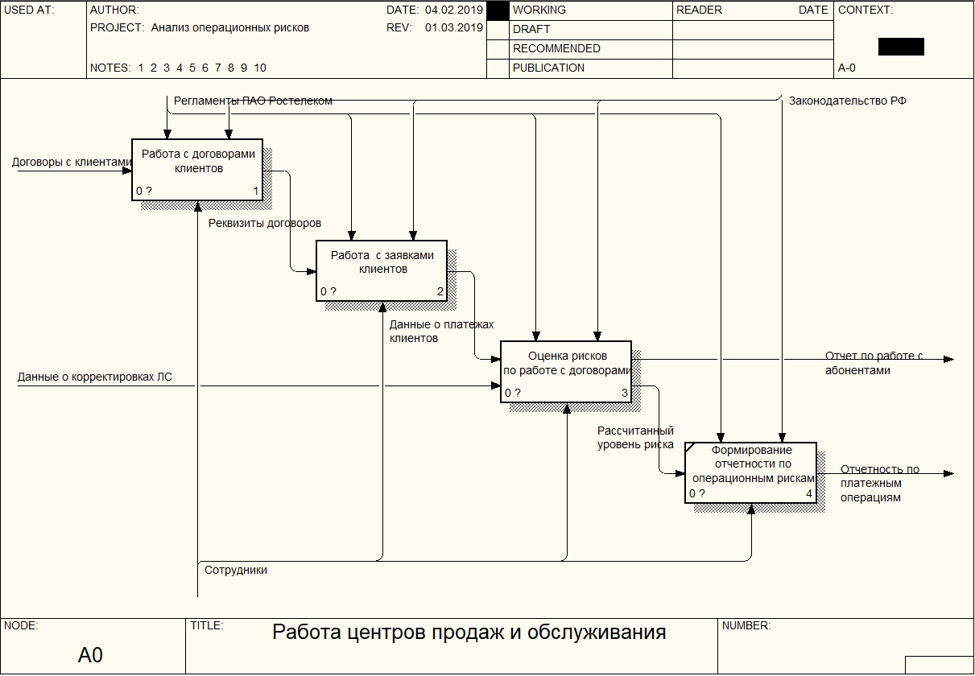

Рисунок 7 – Диаграмма декомпозиции анализа операционных рисков платежного документооборота

Как показано на рисунке 7, основной процесс технологии анализа операционных рисков включает:

- работу с договорами;

- Работу с заявками клиентов в рамках предоставления услуг ПАО «Ростелеком»;

- Оценку платежных рисков в рамках обслуживания клиентов и выполнения заявок;

- Формирование отчетности по операционным рискам.

На рисунке 8 приведена диаграмма работы с договорами клиентов, на рисунке 9 – работы с заявками клиентов.

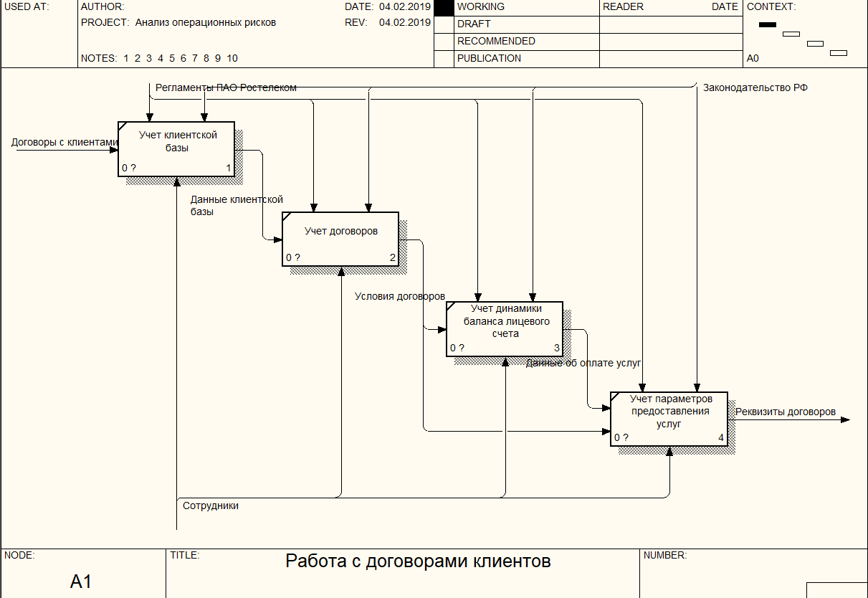

Рисунок 10 – Диаграмма работы с договорами клиентов

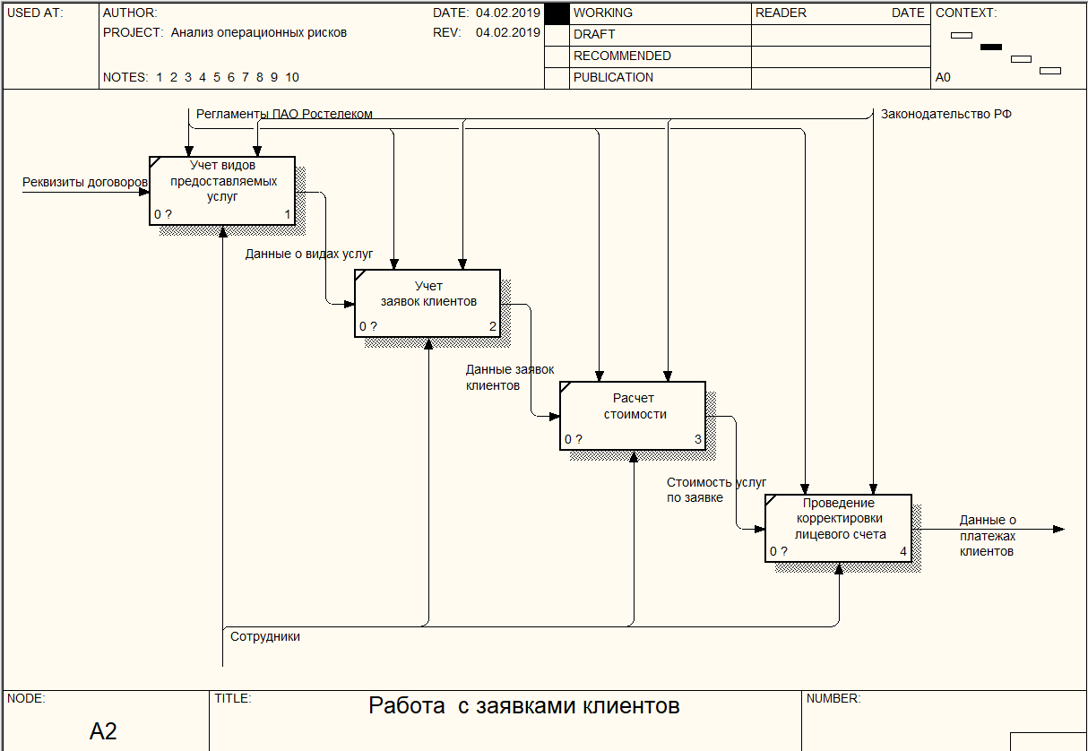

Рисунок 11 – Диаграмма работы с заявками клиентов

Учет операционных рисков проводится по информации лицевых счетов клиентов, в которую входят параметры: наличие просрочек по платежам, периодичность платежей (наличие чрезмерных авансовых платежей, наличие большого количества корректировок лицевого счета и др.) Объем характеристик, относимых к рискам, позволяет сделать заключение о наличии рисков в рамках исполнения обязательств клиентов по договорам с дальнейшим принятием решения о предоставлении дополнительных услуг по договору или о продолжении сотрудничества.

На рисунке 12 показана диаграмма оценки рисков в рамках работы с договорами.

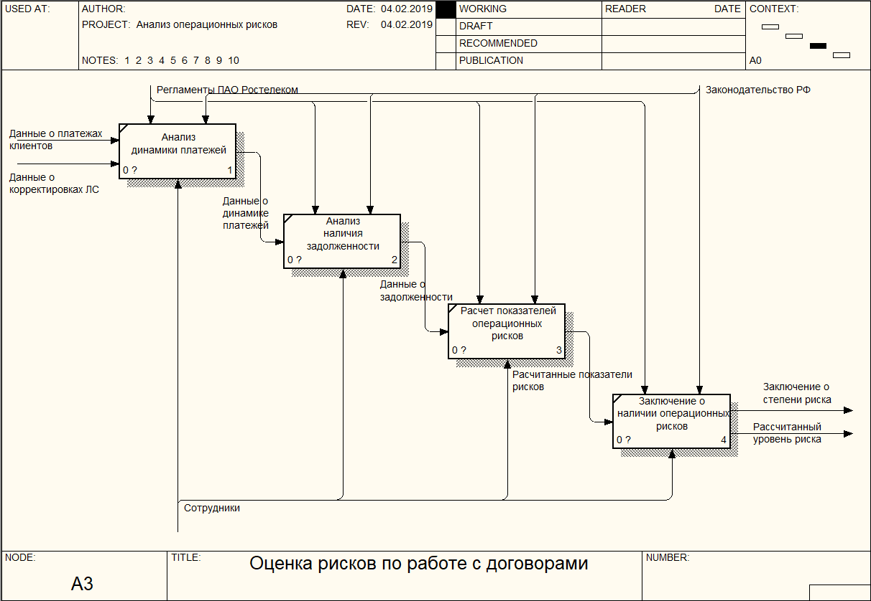

Рисунок 12 - Диаграмма оценки рисков в рамках работы с договорами

Основными проблемами, с которыми работают специалисты по оценке операционных рисков филиала ПАО «Ростелеком», являются:

- отсутствие возможности автоматического получения списка клиентов с наличием признаков операционных рисков;

- большие трудозатраты, связанные с поиском информации о потоках платежей по договорам в различных программных системах.

Оперативное решение указанных проблем является приоритетной задачей для компании, так как способствует удержанию клиентской базы с качественными характеристиками платежной дисциплины, что в дальнейшем сократит расходы на судебные издержки, работу служб по взысканию задолженности.

Как выяснено руководством организации, в последнее время часто возникает ситуация, когда план сбора средств по заключенным договорам предоставляемых услуг ПАО «Ростелеком» и фактически собранная оплата имеют значительные расхождения. В результате наблюдается снижение прибыльности, неэффективное расходование средств на судебные издержки, оплату труда привлеченных сотрудников.

Расчет операционных рисков платежного документооборота филиала ПАО «Ростелеком» в настоящее время фиксируются в файле Excel, где указывается номер заявки, наименование клиента, вид услуг и их объем, продолжительность, данные об оплатах услуг по договорам.

Вся информация хранится в файле Excel, либо на бумажных носителях, что не позволяет полноценно проводить мониторинг состояния лицевых счетов клиентов в контексте соблюдения платежной дисциплины.

Если же необходимо найти какую-либо информацию по ранее заключенным договорам услуг доступа к сети Интернет, то поиск осуществляется в архиве, который хранится в виде бумажных документов - журналов учета и других. Большую часть рабочего дня менеджер занят занесением необходимых сведений в книги учета, а также, при необходимости анализом и поиском нужных сведений.

Кроме того, в отчетный период менеджеру, проводящему анализ операционных рисков, необходимо составлять аналитические отчеты, включающие в себя анализ динамики платежей клиентов филиала ПАО «Ростелеком» за определенный период.

Для данного способа характерны следующие недостатки:

1. Невысокая скорость и точность выполнения расчетов.

2. Слабый контроль работы специалиста, ложность в поиске ошибок в расчетах.

3. Усталость менеджеров - усиление негативного воздействия человеческого фактора.

Приведем анализ экономической сущности задач центра продаж и обслуживания клиентов ПАО «Ростелеком». Все задачи сотрудников можно разделить на три группы:

* Работа с заявками клиентов
* Мониторинг платежей по договорам
* Оценка степени операционных рисков.

Экономическая сущность задачи № 1.1. Регистрация заявки от клиентов. Смысл данной операции заключается в формировании заявки операторов на проведение работ с системой (перенастройка, техническое обслуживание, предоставление рассрочек, подключение дополнительных опций и т.д). В заявке указывается дата, время, срок исполнения, содержание и тип подключения к Интернету.

Экономическая сущность задачи № 1.2. Определение характера работ. Специалист филиала ПАО «Ростелеком», получив заявку¸ делает анализ необходимых операций, определяет перечень задействованных ресурсов, проводит оценку допустимых сроков исполнения работ по заявке, определяет порядок отчетности в рамках процесса выполнения заявки как со стороны, подавшей заявку на выполнение работ, так и со стороны исполнителей, а также необходимость в корректировке лицевого счета клиента.

Экономическая сущность задачи № 1.3. Проведение анализа операционных рисков. Экономист, проводящий оценку операционных рисков и платежной дисциплины клиента, дает заключение о возможности предоставления услуги в соответствии с поступившей заявкой.

Экономическая сущность задачи № 1.4. Если заявка одобрена, проводится корректировка лицевого счета и выполняются работы по заявке.

Экономическая сущность задачи № 2.1. Экономист, проводящий анализ операционных рисков, проводит перерасчет информации о рейтинге платежной дисциплины клиента и уровня операционных рисков.

В связи с этим, руководством компании было принято решение об автоматизации данного процесса, то есть создании информационной системы для повышения качества клиентской базы ПАО «Ростелеком».

Задачи автоматизации центров продаж и обслуживания клиентов ПАО «Ростелеком» имеют смежные задачи, связанные с работой технического, экономического отделов, отдела по работе с клиентами. Схема дерева целей показана на рисунке 13.

Увеличение прибыли

Увеличение выручки

Повышение эффективности работы менеджеров

Выход на рынки сотовой связи

Контроль за сохранностью оборудования

Обслуживание техники

Мониторинг соотношеня дебиторской и кредиторской задолженности

Своевременное выявление недопустимых видов дебиторской и кредиторской задолженности

Рисунок 13 – Дерево целей ПАО «РОСТЕЛЕКОМ»

Сокращение издержек

Уменьшение временных затрат на выполнение работниками своих функций

Внедрение специализированных ИС и управления заказами

Совершенствование технических характеристик лингий связи

Таким образом, главная цель организации была декомпозирована на следующие подцели:

* освоение новых рынков (выход на рынки предоставления услуг сотовой связи);
* своевременное обновление коммуникационных систем;
* работа с тарифными планами;
* проведение технического обслуживания оборудования.

Главной проблемой любой коммерческой организации, в том числе и ПАО «РОСТЕЛЕКОМ», являются риски снижения выручки. В рамках анализа проблем работы ПАО «РОСТЕЛЕКОМ» был определен перечень подпроблем. «Дерево проблем» приведено на рисунке 14.

Отсутствие роста оборотных средств

Высокий уровень расходов

Транспортные издержки

Расходы на ПО

Техническая поддержка

Необходимость постоянного обновления оборудования

Высокая стоимость оборудования

Рисунок 14 – Дерево проблем ПАО «РОСТЕЛЕКОМ»

Падение выручки

Отказ клиентов от услуг стационарной связи

Отказ от стационарных телефонов

Отказ от ADSL

Нестабильность финансового состояния организации

Недостаточный мониторинг результатов оказания услуг

Большие временные затраты на формирование отчетности по оказанным услугам

Проанализировав основную проблему организации, можно выделить следующие подпроблемы.

* Отказ клиентов от услуг стационарной связи;
* Необходимость постоянного обновления оборудования;
* Отказ клиентов от услуг доступа к Интернету с использованием технологии ADSL;
* Высокие затраты на содержание оборудования.

При анализе путей решения имеющихся проблем было проведено построение «дерева решений», которое является позитивным зеркальным отражением негативного дерева проблем (рисунок 9).

Высокая прибыль

Сократить расходы

Снизить величину транспортных издержек

Расходы на ПО

Закупать качественное оборудование

Закупить новое оборудование

Рисунок 9 – Дерево решений

Увеличить доходы

Расширить клиентскую базу

Ввести привлекательные тарифы на стационарную связь

Расширить сеть оптоволоконной связи

Техническая поддержка

Проводить рекламные компании

Использовать собственный транспорт

Вменить обслуживание оборудования своим сотрудникам

Обеспечить достаточный уровень финансовой устойчивости

Улучшить мониторинг результатов работы

Уменьшение временных затрат на формирование отчетности по обработанным заказам

Автоматизировать соответствующие функции сотрудников

Исходя из дерева целей, чтобы повысить прибыль организации, необходимо использовать следующие решения:

* автоматизировать соответствующие функции сотрудников;
* закупать качественное оборудование;
* разработать привлекательные тарифные планы для абонентов стационарной связи;
* расширить зону покрытия оптоволоконных сетей;
* своевременно проводить обновление коммуникационного оборудования

# Заключение

В данной работе разработан проект реинжиниринга бизнес-процессов для центра продаж и обслуживания клиентов ПАО «Ростелеком». В качестве объекта исследования было выбрано рабочее место специалиста по работе с обращениями клиентов, связанными с учетом подключений клиентов к Интернету, экономиста по расчеты операционных рисков. В ходе работы была изучена специфика организации, проведен анализ технологии работы специалистов. В рамках данной работы проведен анализ бизнес-процессов работы системы, связанной с обслуживанием заявок на проведение работ с ресурсами коммуникационной системы, определен перечень исполнителей, определены критерии операционных рисков.

Аналитическая часть включает описание комплекса работ, направленных на обоснование необходимости автоматизации: определена сущность задачи, описаны основные свойства существующей информационной системы компании-провайдера, дано описание основному бизнес-процессу, рассмотрены вопросы, связанные с анализом существующих разработок в этой области. Также во второй главе приведено обоснование проектных решений по информационному, программному и техническому обеспечению. В рамках анализа существующих разработок в области автоматизации служб по оценки операционных рисков было показано, что существующие решения не в полной мере соответствуют технологии работы компании и при этом, силами сотрудников ИТ-специалистов компании возможно проведение разработки информационной системы.

# Список использованных источников

1. Балашов А.И., Рогова Е.М. Управление проектами. - Люберцы: Юрайт, 2016. - 383 c.
2. Бараненко, С.П. Управление проектами. - М.: АП Наука и образование, 2014. - 244 c.
3. Боровская Е.В. Программирование в среде Delphi - 3-е изд., (эл.) - М.: БИНОМ. ЛЗ, 2015. - 241 с.
4. Гвоздева В.А. Базы и банки данных. - М.: Альтаир-МГАВТ, 2015. - 76 с.
5. Гофман В.Э. Хомоненко А.Д., Работа с базами данных в Delphi. - СПб:БХВ-Петербург, 2014. - 628 с.
6. Дадян Э.Г. Современные базы данных. Часть 2: практические задания: Учебно-методическое пособие. - М.: НИЦ ИНФРА-М, 2017. - 68 с.
7. Затонский А.В. Информационные технологии: разработка информационных моделей и систем. - М.: ИЦ РИОР: НИЦ ИНФРА-М, 2014. - 344с.
8. Златопольский Д.М. Программирование: типовые задачи, алгоритмы, методы - 3-е изд., (эл.) - М.: БИНОМ. ЛЗ, 2015. - 226 с.
9. Карпузова В.И., Скрипченко, К.В. Чернышева, Н.В. Информационные технологии в менеджменте. - М.: Вузовский учебник: НИЦ ИНФРА-М, 2014. – 256с.
10. Колдаев В.Д. Структуры и алгоритмы обработки данных. - М.: ИЦ РИОР: НИЦ ИНФРА-М, 2014. - 296 с.
11. Коннолли Т., Бегг К. Базы данных: проектирование, реализация и сопровождение: теория и практика. - Москва: Вильямс, 2017. - 1439 с.
12. Коряковский А.В. Информационные системы предприятия: Учебное пособие. - М.: НИЦ ИНФРА-М, 2016. - 283 с.